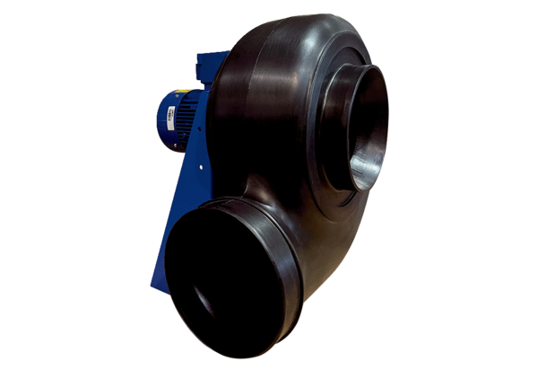Radiális légfúvó GRK R 28/4 D ExCsomagolási egység: 1 darabVálaszték: C
Termékszám: 0073.0445Gyártó: MAICO

